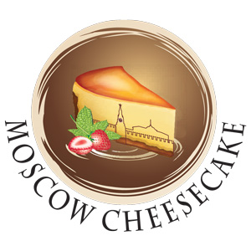Чизкейк - изысканный десерт по традиционным американским рецептам.

**Moscow Cheesecake** - Компания производитель Чизкейков в Москве. Оригинальные американские рецептуры. Немецкая технология производства. Высокое качество продукта.

Чизкейк – десерт американской и европейской кухни, основой которого является сливочный сыр "Филадельфия". Для России это довольно новый продукт, и, тем не менее, он очень быстро приобретает огромную популярность. С каждым месяцем этот десерт всё больше захватывает Российский рынок, но его качество оставляет желать лучшего. Так, например, в большинстве заведений одноименный продукт имеет намного больше общего с "Творожной запеканкой", нежели с оригинальным американским "Чизкейком". Это объясняется попыткой производителей заменить основной и самый дорогой ингредиент (сыр Филадельфия) ароматизированными смесями на основе модифицированного крахмала или сыром низкого качества отечественного производства. Остальные Чизкейки импортируются из Европы в замороженном виде, с высокими ценами и малым ассортиментом.

Мы предлагаем Вашему вниманию чизкейки, приготовленные из натуральных ингредиентов по немецкой технологии. Разнообразие вкусов по традиционным и современным рецептам удовлетворят самого привередливого сладкоежку, и послужит прекрасным дополнением к чашечке кофе или чая в кафе или центральным блюдом любого торжества.

# Качество.

Мы используем только натуральные ингредиенты и в том количестве, в котором это необходимо, а не выгодно, при этом сохраняя привлекательную ценовую политику – стоимость 125-граммового десерта не превышает 50 рублей при оптовых закупках. В нашей продукции мы не используем ароматизаторы, красители, эмульгаторы, усилители вкуса и прочие нежелательные добавки.

Декларация о соответствии **РОСС RU.AЮ97.Д17886**.

# Ассортимент.

1. Чизкейк New-York

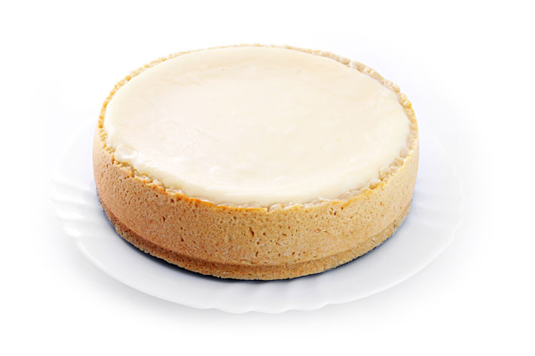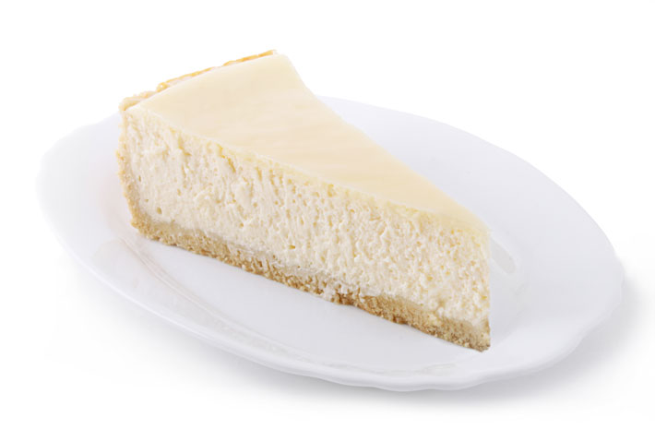

1. Шоколадный чизкейк

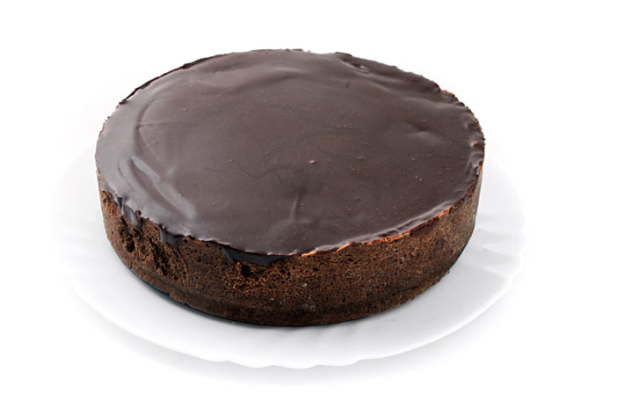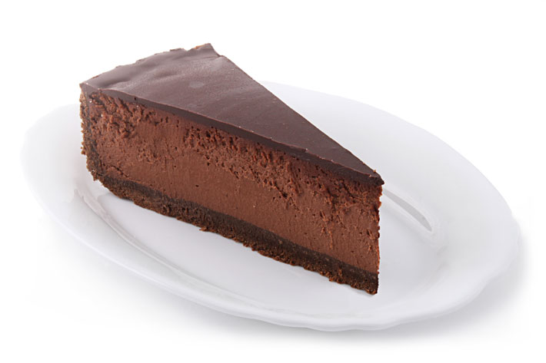

1. Клубничный чизкейк

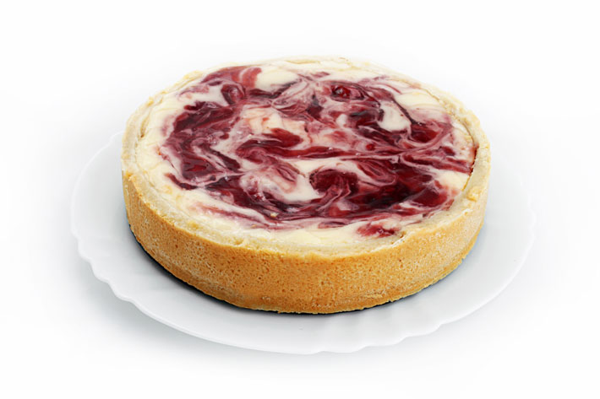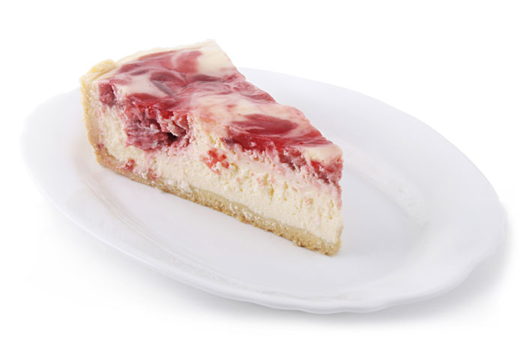

1. Мятный чизкейк

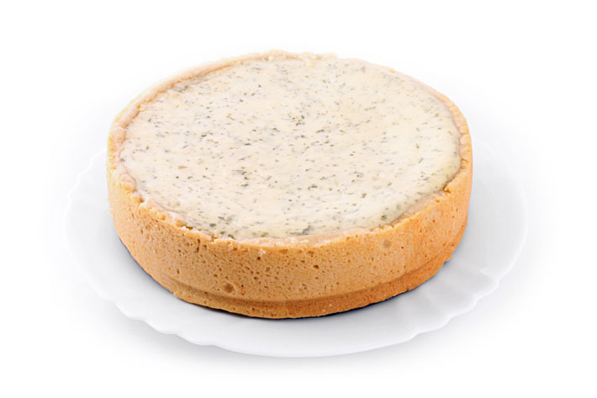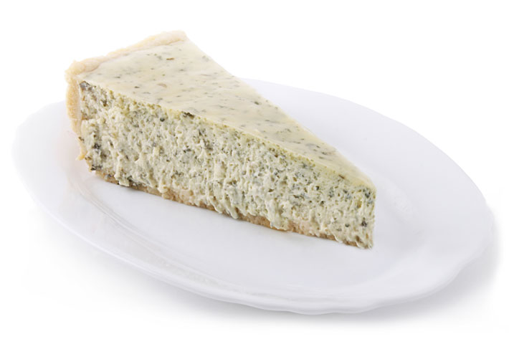

1. Карамельно-яблочный чизкейк

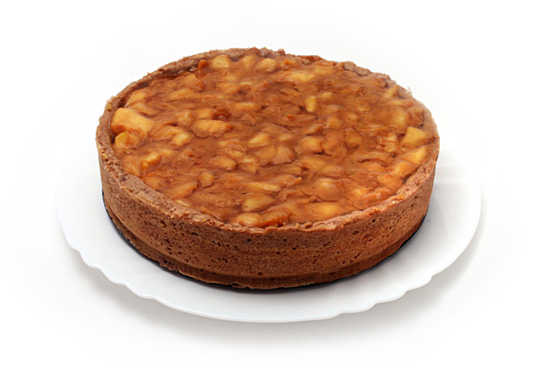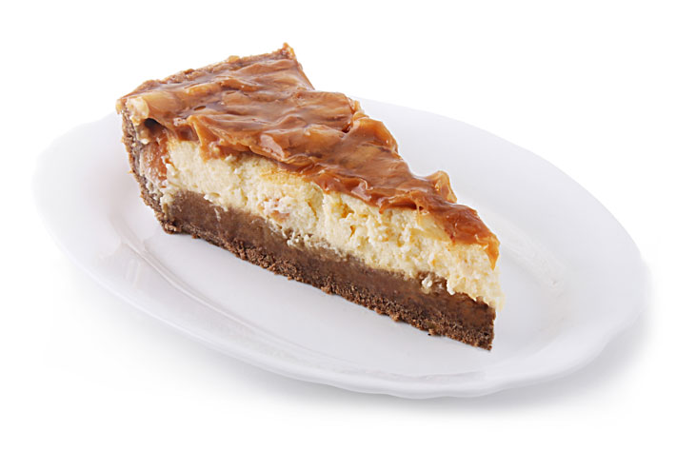

1. Ягодный чизкейк

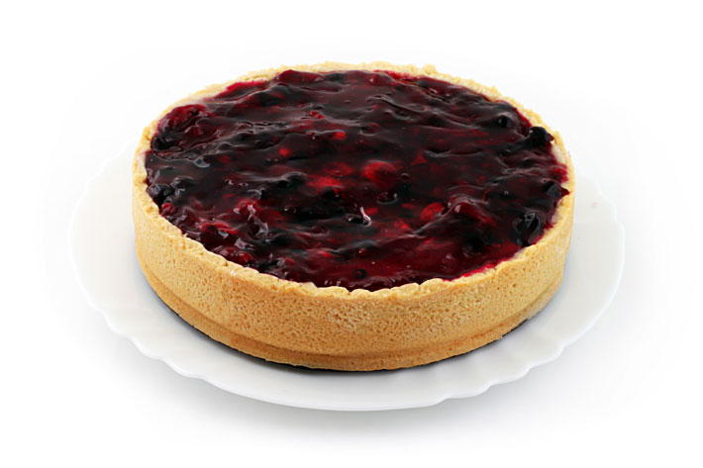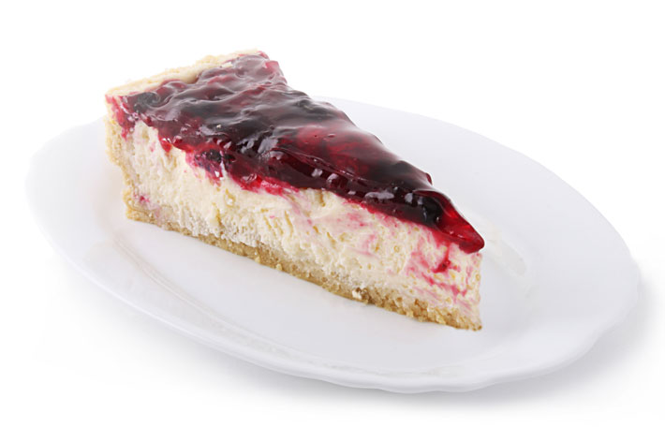

1. Лаймовый чизкейк

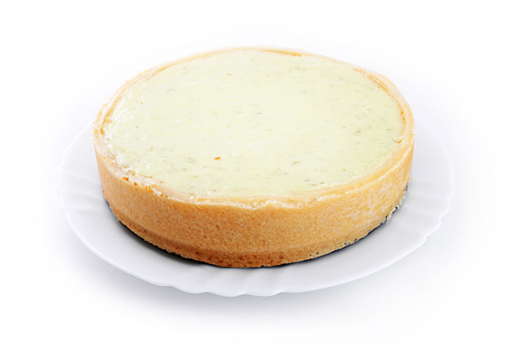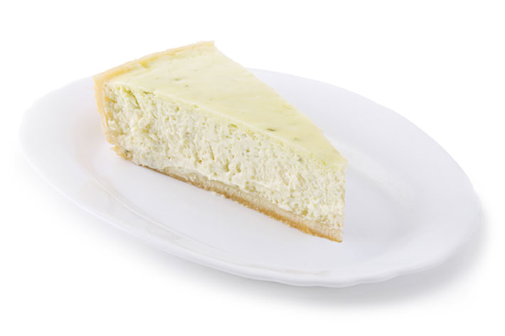

1. Арахисовый чизкейк

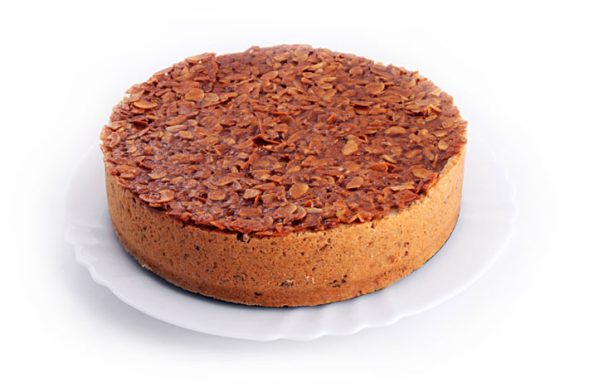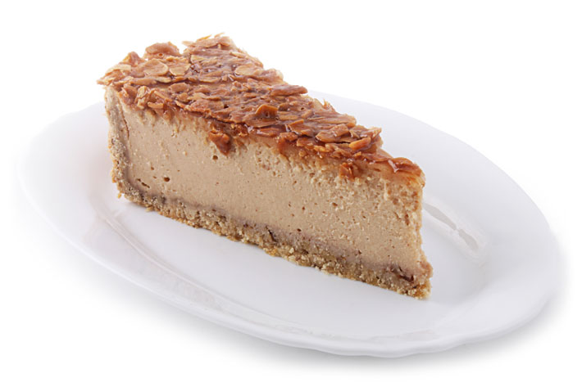

1. Малиновый чизкейк

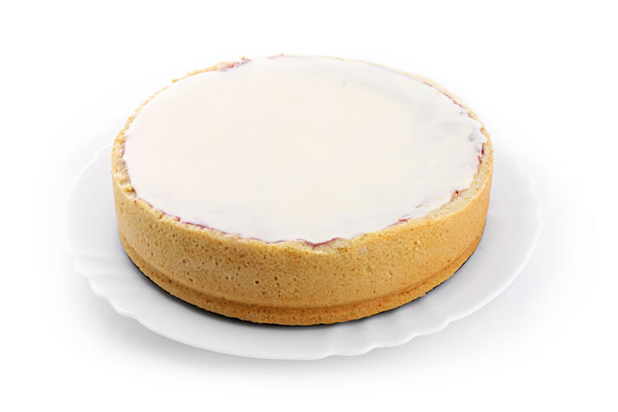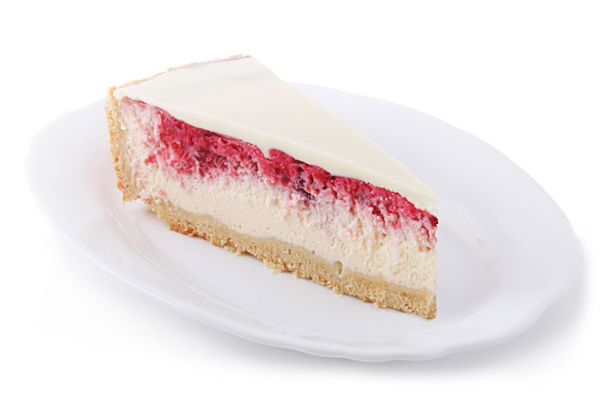

# Хранение.

Натуральные Чизкейки с легкостью замораживаются и размораживаются без какой-либо потери качества. Мы советуем порезать десерт на удобные для Вас части перед помещением в морозильную камеру. Это обеспечит простоту и удобство разморозки. Десерт можно разморозить при комнатной температуре в течение 30-40 минут, либо 20 секунд в микроволновой печи при пониженной мощности.

Срок хранения кондитерских изделий при указанных условиях:

-25 С° - 5,5 месяца;

-18 С° - 3 месяца;

+2 С° - 10 суток.

# Ценовая политика.

Наша компания предлагает чизкейки оптом и в розницу. При розничной продаже оплата производится наличными средствами, при оптовой – наличным или безналичным расчетом.

Каждый вкус производится весом в 1500 г. Мы рекомендуем делить целый кейк на 12 частей по 125 г.

## 1. Розница.

При заказе на сумму до 30 000 руб. цена составит:

|  |  |  |
| --- | --- | --- |
|  | До 10 000 руб. | От 10 001 руб. до 30 000 руб. |
| **Целый Чизкейк** | **990,00** | **750,00** |
| 125 г (порция) | 82,50 | 62,50 |

Цены указаны без учета стоимости доставки в регионы

## 2. Оптовая продажа.

При заказе на сумму от 30 001 руб. цена составит:

|  |  |
| --- | --- |
|  | От 30 001 руб. |
| **Целый Чизкейк** | **600,00** |
| 125 г (порция) | 50,00 |

Цены указаны без учета стоимости доставки в регионы

# Доставка.

Доставка по Москве осуществляется бесплатно и не влияет на стоимость продукции.

Доставка по области обсуждается отдельно с менеджером.

Доставка в регионы просчитывается и дополнительно включается в стоимость продукции.

Если и баловать себя – то только изысканными десертами!